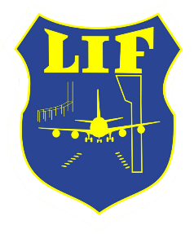

**22. august 1949 22. august 2024**

**75-års jubilæums invitation**

**LIF, Lufthavnens Idrætsforening, fylder 75 år i august, og det skal fejres med en stor reception på dagen for alle vores medlemmer, kollegaer fra CPH & Naviair, og sportslige samarbejdspartnere. Sæt allerede nu X i kalenderen.**

**Receptionen foregår i LIF klubhus**

**torsdag den 22. august 2024, kl. 14:00-20:00**

**Adressen er Tømmerup Stationsvej 16**

**Der bydes på underholdning, vi sørger for lidt spiseligt til den småsultne, lidt kage til den søde tand og baren vil selvfølgelig være velforsynet med kølige drikkevarer.**

**LIF har i dag 360 medlemmer, primært fra CPH og NAVIAIR, og der dyrkes sport i 9 forskellige idrætsgrene, badminton, bordtennis, bowling, fodbold, gokart, golf, padel tennis, squash og svømning.**

**"Formålet med foreningens virke er gennem forskellige idrætsaktiviteter at styrke og vedligeholde medlemmernes fysik, sundhed og styrke, sammenhold og kammeratskab."**

**Vel mødt – LIF Lufthavnens Idrætsforening**

